Hibernate简介：
【参考：https://www.cnblogs.com/kangsir/p/6653260.html】
【参考：http://www.cnblogs.com/Spirit612/p/5053707.html】

Hibernate介绍：
- Hibernate是一个开放源代码的对象关系映射（ORM）框架，他对JDBC进行了轻量级的封装，大幅度提高了数据处理的安全性和性能。
- Hibernate可以应用在任何使用JDBC的场合，既可以在Java的客户端程序使用，也可以在Servlet/JSP的web应用中使用，最具革命意义的是，Hibernate可以在应用EJB的J2EE架构中取代CMP，完成数据持久化的重任。
- Hibernate完成了对象模型和基于SQL的关系模型的映射关系，使得程序员可以采用面向对象的思想来操作操纵数据库，充当了两者的桥梁。

Hibernate核心：

1、运行流程
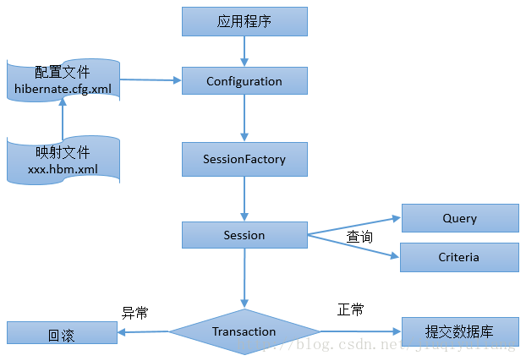
1）应用程序先调用Configuration类，读取Hibernate的配置文件及映射文件中的信息，并用这些信息生成一个SessionFactory对象。
2）从SessionFactory对象生成一个Session对象，并用Session对象生成Transaction对象；可通过Session对象的get()、load()、save()、update()、和saveOrUpdate()等方法对PO进行加载、保存、更新、删除等操作；在查询的情况下，可通过Session对象生成一个Query对象，然后利用Query对象执行查询操作；如果没有异常，Transaction对象将提交这些操作结果到数据库。

体系架构：
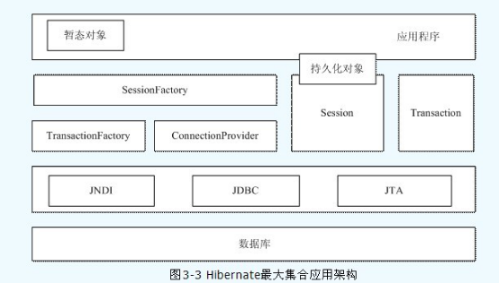
- Configuration接口：负责配置并启动Hibernate，用来读取Hibernate配置文件，并生成SessionFactory对象。
- SessionFactory接口：负责初始化Hibernate，它是单个数据库映射关系经过编译后的内存镜像，线程安全。主要作用是生成Session的工厂，该对象可为事务之间可重用的数据提供可选的二级缓存。
- Session接口：他是应用程序与持久储存层之间交互操作的一个单线程对象，是Hibernate持久化操作的关键对象，所有的持久化对象必须在Session管理下才可以进行持久化操作。此对象的声明周期极短，底层封装了JDBC的连接。Session对象持有一个必选的一级缓存，显式执行flush()之前，所有持久化操作的数据都缓存在Session对象处。
- Transaction接口：负责事务，具有数据库事务的概念，Hibernate事务是对底层具体的JDBC、JTA、一级CORBA事务的抽象，在某些情况下，一个Transaction之内可能包含多个Session对象。虽然事务操作是可选的，但所有持久化操作都应该在事务管理下操作，即便是只读操作。
- 持久化对象：系统创建的POJO对象，一旦与特定的Session关联，并对应数据表的指定记录，该对象就处于持久化状态，这一系列对象都被称为持久化对象。在程序中对持久化对象执行的修改，都将自动转换为持久层的修改。持久化对象完全可以是普通弄的JavaBean，唯一特殊的是他们正与一个Session关联。
- 连接提供者（ConnectionProvider）：生成JDBC连接的工厂，通过抽象将应用程序与底层的DataSource或DriverManager隔离开，该对象无需应用程序直接访问，仅在应用程序需要扩展时使用。
【注：实际开发中，很少有采用DriverManager来数据库连接，通常都会使用DataSource来获取数据库连接。】
- Query接口和Criterial接口：负责执行各种数据库查询。
- 事务工厂（TransactionFactory）：是生成Transaction对象实例的工厂，该对象无需应用程序直接访问，它负责对底层具体的事务进行封装，将底层具体的事务抽象成Hibernate事务。
- Hibernate框架需要2个配置文件，分别是hibernate.cfg.xml（存放数据库连接信息）和xxx.hbm.xml。xxx.hbm.xml是配置在hibernate.cfg.xml中，该文件确定了持久类与数据表，数据列之间的对应关系。
- Hibernate不再是直接调用JDBC访问，而是Session会话访问。在Hibernate框架中，只有处于Session管理下的POJO对象才有持久化的能力。
【注：Configuration实例是一个启动期间的对象，一旦SessionFactory对象创建完成，它就被丢弃了。】

Hibernate的优缺点：

优点：
- 更加对象化：
以对象化的思维操作数据库，程序员只需要操作对象就可以了。
- 移植性：
因为Hibernate做了持久层的封装，我们并没有直接操纵数据库，代码都具有可复用性。
- Hibernate是一个没有侵入性的框架，没有侵入性的框架我们称之为轻量级框架。
Hibernate不需要继承任何类，不需要实现任何接口；这样的对象叫做POJO对象。
- 提高效率，提高生产力。

缺点：
- 使用数据库特性的语句，将很难调优。
- 对大批量数据更新存在问题。
- 系统中存在大量的工具查询功能。

Java对象的三种状态：
持久化对象可以是普通的JavaBean，唯一特殊的是他们与（仅一个）Session相关联。为了在系统（内存系统、数据库系统）中能够找到所需对象，需要为每一个对象分配一个唯一的标识号。
在关系数据库中，这个唯一的标识号称为主键；而在对象术语中，这个唯一的标识号称为对象标识（Object Identifier-OID）。

瞬时状态：
- 对象由new操作符创建，且尚未与Hibernate Session关联的对象，被认为处于瞬时状态。
【注意】是两个条件：
①由new操作符创建，在内存中自由存在
②未处于session管理下
2）瞬时状态的对象不会被持久化到数据库中，也不会被赋予持久化标识，如果程序失去了对瞬时对象的引用，瞬时对象将被垃圾回收机制销毁。
3）使用Hibernate Session可以让其变成持久化状态。

2、持久化状态：
1）持久化实例在数据库中有对应的记录，并拥有一个持久化标识（identifier），持久化的实例可以是刚保存的，也可以是刚被加载的。无论哪种，持久化对象都必须与一个Hibernate Session关联。
2）Hibernate会检测到处于持久化状态对象的改动，在当前操作执行完成时将对象数据写回数据库。开发者不需要手动执行update。

3、游离状态：
1）某个实例曾经处于持久化状态，但随着与之关联的Session被关闭，该对象就变成了游离状态了。【也就是说游离状态是由持久化状态转变来的】
2）游离对象的引用依旧有效，对象可以继续修改，只是不会同步到数据库中。
3）如果重新让游离对象与某个Session关联，该对象就会重新转换成持久化状态。
4）游离状态是由持久化对象转变而来的，数据库中可能还存在与它对应的记录。
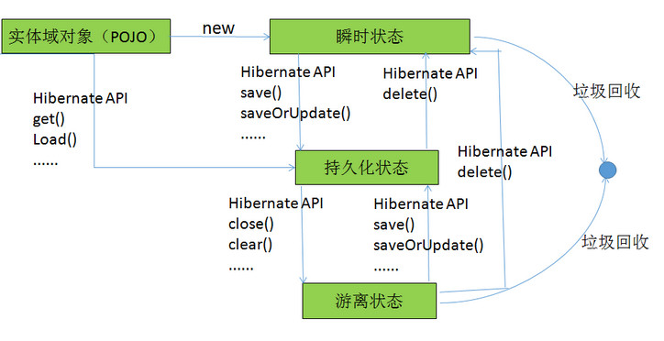

4、对象的状态转换实例：
首先一个对象被new出来之后，它是处于临时状态的，然后调用save或者saveOrUpdate方法把对象转换为持久化状态。
持久化状态转换成游离状态是在session关闭或者被清理缓存时，或者是调用evict方法，这个方法就是强行把对象从session缓存中清除。
游离状态转换为持久化状态可以调用update方法，其实update方法主要功能就是把对象从游离状态转换成持久化状态的，因为一般的更新其实不用这个方法也可以。
下面我们举一个具体实例看一下转换过程：
